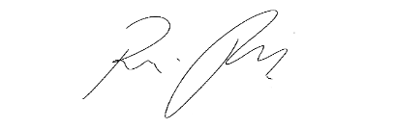
INDICAÇÃO nº 1016/2021
Súmula: Solicita providências do Executivo junto a Secretaria Municipal de Segurança e Mobilidade Urbana, aos cuidados do Sr. Mantovani Franco para que realize a construção de lombada na Avenida Luiz Reviglio alt. Praça do Biru com a Avenida Bruna, Bela Vista Baixa neste município.
INDICO à Mesa, na forma regimental vigente, que seja oficiado ao Excelentíssimo Igor Soares Prefeito Municipal, junto a Secretaria de Segurança e Mobilidade Urbana, para que realize construção de lombada na Avenida Luiz Reviglio alt. Praça do Biru com a Avenida Bruna, neste município. Segue foto do local.
JUSTIFICATIVA
Senhor Presidente,
Senhores Vereadores,
Senhoras Vereadoras.
Os moradores frequentadores da praça e que residem próximos, tem relatado que neste local os veículos trafegam em alta velocidade. Embora já possui alguns pontos com os redutores de velocidades, esse apontado por eles infelizmente não tem, o que faz os veículos aumentarem a velocidade e realizar ultrapassagens perigosas causando acidentes.
Gostaria que está conceituada secretaria realizasse uma inspeção e verificasse a possibilidade da concretização do meu pedido.
Sala das Sessões Bemvindo Moreira Nery, 24 de fevereiro de 2021.
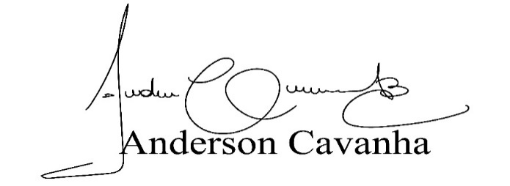
(Bruxão Cavanha – PL)
Vereador

